vida animal
Censo Pet: 139,3 milhões de animais de estimação no Brasil
O Instituto Pet Brasil divulga dados atualizados sobre a população de animais de estimação em todo o território nacional. De acordo com números levantados pelo IBGE e atualizados pela inteligência comercial do Instituto Pet Brasil, em 2018 foram contabilizados no país 54,2 milhões de cães; 39,8 milhões de aves; 23,9 milhões de gatos; 19,1 milhões de peixes e 2,3 milhões de répteis e pequenos mamíferos. A estimativa total chega a 139,3 milhões de animais de estimação. Em 2013, a população pet no Brasil era de cerca de 132,4 milhões de animais, últimos dados disponíveis quando a consulta foi feita pelo IBGE.
O destaque vai para o crescimento de casas que escolhem o gato como animal de estimação. No acumulado, esse foi o animal que mais cresceu, com alta de 8,1% desde 2013. Em seguida, os pets que acumularam maior crescimento nos lares brasileiros foram os peixes com 6,1%. Répteis e pequenos mamíferos registraram alta de 5,7%; aves, 5% e cães, crescimento de 3,8% em sua população. A média geral é de 5,2%.
Agora, os novos dados irão auxiliar o setor na programação de ações e oferta de produtos para cada tipo de animal de estimação, e também para uma expansão mais pormenorizada de toda a cadeia de varejo. Para o Instituto, com essa inteligência de mercado será possível também suprir melhor pet shops, supermercados e clínicas veterinárias. Esse perfil também permite que os empreendedores tenham bons insights sobre onde é possível achar demandas ocultas para novos mercados.

Questão 1
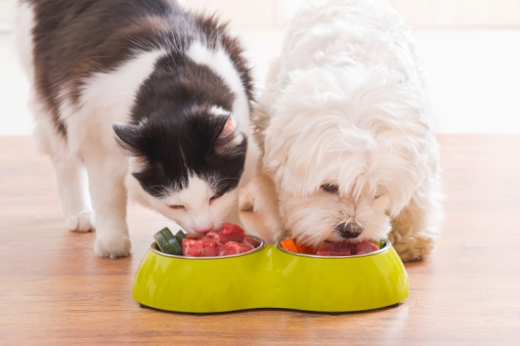
Sandy está conduzindo uma investigação para descobrir de qual comida seu cachorro gosta mais.
Qual é a variável manipulada em sua investigação?
(A) A cor do prato de comida de seu cachorro.
(B) O tipo de comida que ele dá ao cachorro.
(C) A quantidade de comida que ele dá ao cachorro.
(D) A hora do dia em que ele alimenta seu cachorro.
Explique sua escolha: ___________________________________________________________
_________________________________________________________________________________________________________________________________________________________

AQUARISMO
Os aquários são lindos e sempre muito bem-vindos como peça de decoração. Porém, não podemos esquecer que este complexo ambiente é o lar de delicados pets. Os peixes precisam de condições específicas para uma boa qualidade de vida.
Verificar o tamanho do recipiente é importante. Quanto maior, melhor. Mesmo que tenha a intenção de ter um aquário modesto, saiba que peixes gostam de espaço. Não economize na hora de escolher o tamanho de seu aquário.

Questão 2
Célia quer montar um aquário retangular. Qual é mais próximo da quantidade mínima de vidro de que Célia precisa?
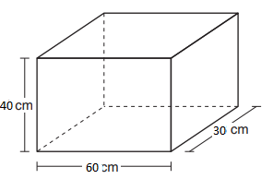
(A) 2600 cm³
(B) 5400 cm³
(C) 7200 cm³
(D) 10800 cm³
Apresente os cálculos.

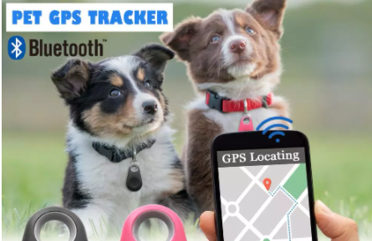
O GPS para cães são aparelhos supera os microchips que apenas armazenam as informações, sem rastreamento. Esse sistema de gerenciamento para o cão é o mesmo utilizado em rastreamento de mapas de celulares e serviços de mapeamento de automóveis, ou seja, a tecnologia empregada é a mesma.

Questão 3
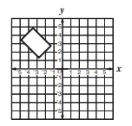
Se a figura mostrada acima indicando a localização de um animal de estimação for girada 180º no sentido horário sobre a origem, qual melhor representa a nova figura?
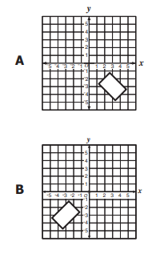
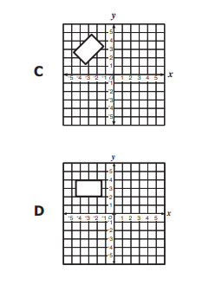

Questão 4
A balança abaixo está equilibrada.
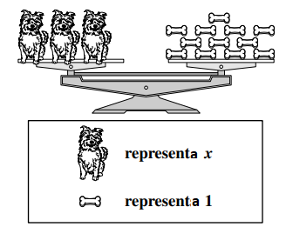
Usando as representações e a balança acima, o que pode ser colocada ao lado direito da balança a seguir para equilibrá-la?
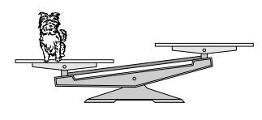

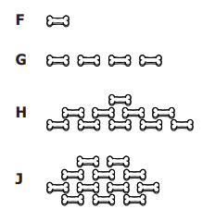

Questão 5

